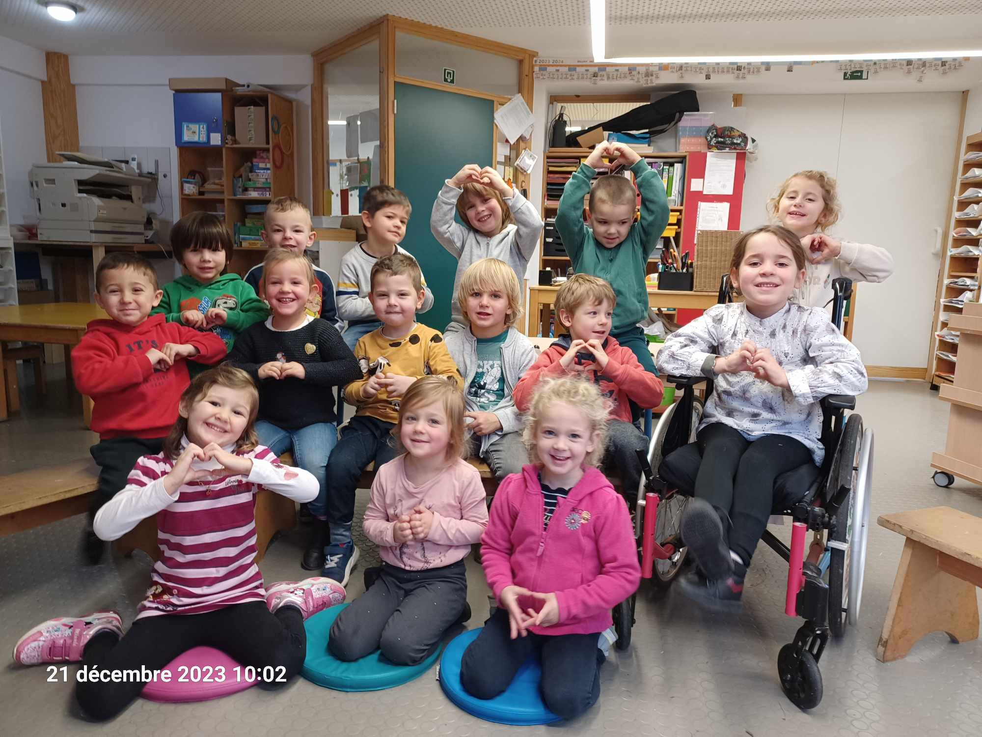
Bonjour à tous les élèves de 4R et 5R section sport,

Les enfants de M2 et M3 de l’école de Villers-devant-Orval tenaient à vous remercier pour la
magnifique journée sportive qu’ils ont passée à vos côtés le jeudi 23 novembre 2023 au centre sportif
de Florenville.
Les réactions ont été unanimes : « C’était trop cool, on aimerait encore le refaire ».
Merci également à vos professeurs et à tous ceux qui ont participé à l’organisation.
Scannez le QR code afin de découvrir les petits messages des enfants.

Les enfants de M2/M3 et Mme Sylvianne

